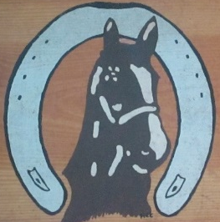
UITNODIGING MINIMARATHON
Everlandcup
Beste Menner,
Hierbij willen wij U uitnodigen voor alweer de 6de versie van de Everlandcup menwedstrijd.
Deze zal doorgaan op zondag 12augustus 2018 op het erf van de fam. v/d Brand Nispenseweg 91, 4709 RR Nispen.
Zoals vorig jaar zal de wedstrijd bestaan uit 2 x een kegelparcours met daarin verwerkt enkele hindernissen. Tussen de 2 manches is er een wegtraject voorzien.
De wedstrijd telt mee voor de Brabantse Men Competitie en wordt bijgevolg ook verreden volgens het geldende reglement. De wedstrijd is aangemeld bij de KNHS als impulswedstrijd en dus opengesteld voor iedereen.
Het spreekt voor zich dat wij verwachten dat iedere deelnemer degelijk verzekerd is.
We voorzien ook een junioren en/of kinderrubriek bij voldoende inschrijvingen
Deelname kost U 15€ welke betaald mag worden bij verkennen
Inschrijven liefst door onderstaand strookje per mail te zenden naar f.konings@ipsam.com
Hopelijk hebben we voldoende inschrijvingen om het succes van de vorige uitgaves te evenaren
Vanwege
Piet en Arno Van Den Brand Frank Konings
Nispenseweg 91 De Smidsevijvers 19
4709 RR Nispen 2920 Nieuwmoer Kalmthout
Tel : 06-51425286 Tel : (0032) 0495104980
Naam Menner : ……………………………………………….
Rubriek : ……………………………………………………….
Adres : ………………………………………………………….
Telefoonnummer ……………………………………………………..
Gegevens tbv. omroeper zoals ras, naam leeftijd van de paarden/pony’s:
……………………………………………………………………………
……………………………………………………………………………

